Zamierzenia wychowawczo – dydaktyczne – maluchy – kwiecień 2024
TYDZIEŃ I, II – NA WSI; PRACA ROLNIKA
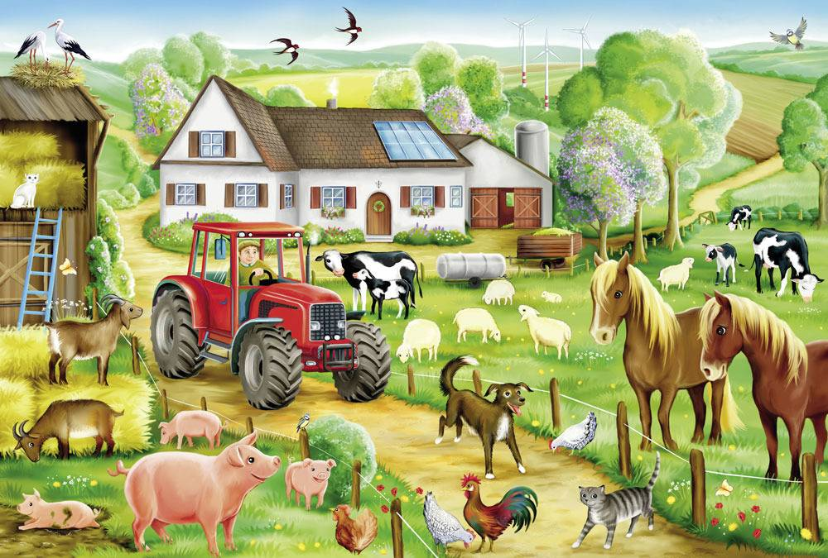
- Poznanie zwierząt z wiejskiego podwórka
- Poznanie pracy rolnika oraz sprzętów w gospodarstwie
- Rozpoznawanie i nazywanie zwierząt dorosłych i młodych
- Poznanie produktów, które powstają z mleka ; rozumienie znaczenia jedzenia nabiału dla zdrowia
- Rozwijanie umiejętności przeliczania

TYDZIEŃ III – CHRONIMY ŚRODOWISKO
– kształtowanie więzi emocjonalnej z przyrodą, uwrażliwienie na jej piękno i konieczność jej poszanowania,
–kształtowanie świadomości proekologicznej, znaczenie wody w przyrodzie,
– poszerzanie wiedzy ekologicznej,
– dostrzeganie piękna przyrody wiosną,
– wzbogacanie słownictwa,
– rozwijanie inwencji twórczej dziecka.

TYDZIEŃ IV – KTO TY JESTEŚ?
- rozwijanie poczucia przynależności narodowej
- rozumienie znaczenia barw narodowych- godło, hymn państwowy, flaga
- wskazywanie na mapie Europy : Polski, stolicy-Warszawy
- kształtowanie umiejętności dostrzegania piękna własnego regionu,
- wdrażanie do rozumienia i przeżywania uniwersalnych wartości: piękno, prawda, dobro

